Физическая модель, объясняющая неоднородное распределение по глубине металлических наночастиц в диэлектриках, подвергнутых электронному облучению

О.А. Подсвиров

*Санкт-Петербургский политехнический университет Петра Великого, Санкт-Петербург, Россия*

olegpodsvir@mail.ru

В научной литературе, посвященной изучению формирования металлических наночастиц в оптических диэлектриках (стекла, кристаллы и др.) в результате облучения электронами, было отмечено неоднородное (слоистое) распределение плотности наночастиц по глубине (см. Рис.1)

Рис.1 ТЕМ изображение (поперечный срез) слоев наночастиц 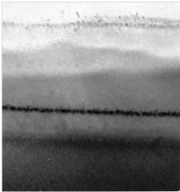Ag в ФТР стекле после электронного облучения и термообработки: (*E=*30 keV, *Q=*100mC/cm2, *t=*500oC, 6*h*). [1]

Однако до настоящего времени разумного объяснения такой слоистости предложено не было.

В настоящей работе предлагается физическая модель объясняющая появление неоднородностей плотности наночастиц по глубине. Это связано, во-первых, с неоднородным распределением по глубине внедренных электронов и, во-вторых, с одновременно протекающим процессом вторичной электронной эмиссии, приводящей к образованию у поверхности тонкого положительно заряженного слоя. Учитывая полевую миграцию металлических ионов и нейтрализованных атомов в таких полях, можно получить и окончательное распределении наночастиц по глубине, в том числе и после термообработки.

ЛИТЕРАТУРА

1. А.И. Игнатьев, А.В. Нащекин, В.М. Неведомский, О.А. Подсвиров, А.И. Сидоров, А.П. Соловьев, О.А. Усов, //Журнал Технической Физики2011том81*,* вып.5, с.75-80.